Cell decomposition

Cell decomposition（单元分解算法），是将工作空间划分为多个连接的单元格，再进行路径的选择，所以称单元分解算法。黑色方框是工作区域，蓝色正方形块是障碍物。

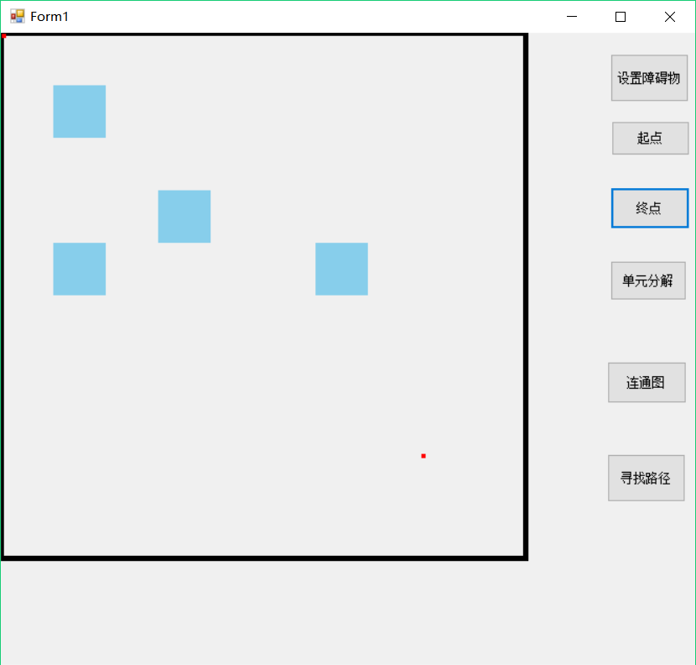

Step1.通过单元分解（根据障碍物的X值进行划分），可以看到，工作区域已经被绿色的线条分解成了多个连接的单元（单元格）。

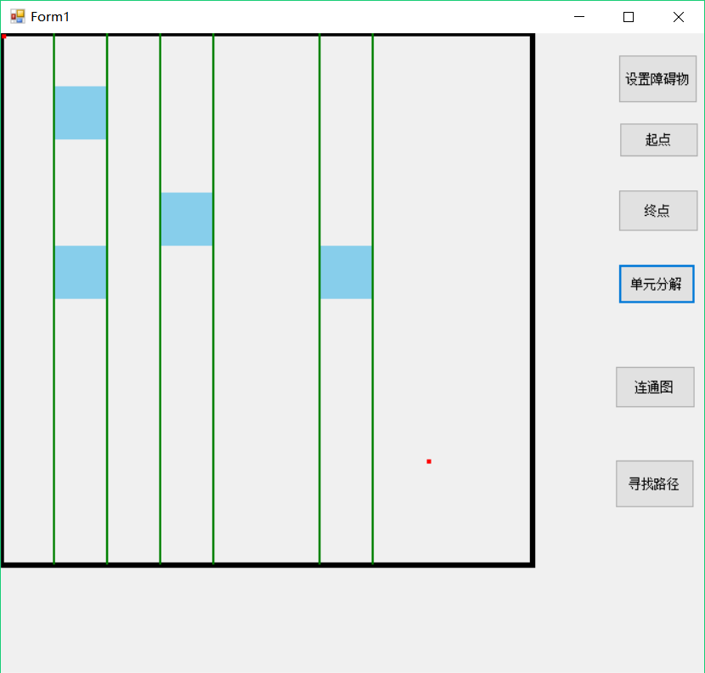

Step2.为了找到一条从起点到终点的通路，我们需要找到这些分隔线的中点。这样做是因为中点可以保证机器人在没有碰撞的情况下运动。那么如何找到这些线段的中点呢？

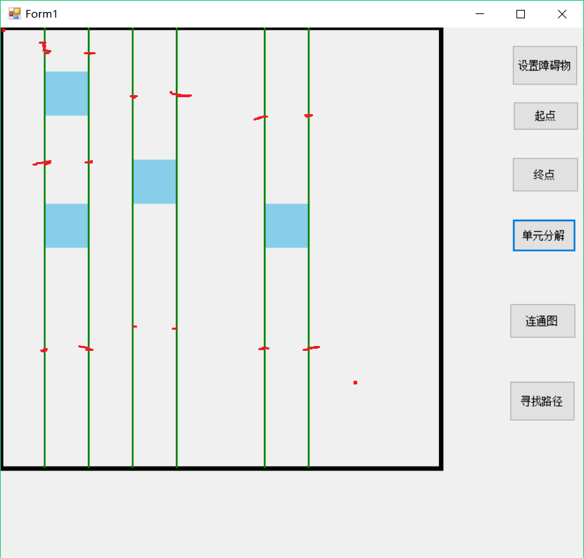

Step3.我们通过把所有障碍物的四个角的点加入一个Point列表中，然后再让这些点进行排序（按照X坐标优先，Y坐标次之的规则进行排序）。排完序之后再通过判断各个点的X坐标，将各个绿色线段所在的最高和最低点加入列表中，并对重叠的点进行筛选。最后通过步长为2，计算出各个中点，如图XXX中红色标注的点。

Step4.把起点和终点加入到列表中后，我们再找出这些红色点的连通图，那么我们如何找出这些点之间的连通图呢？我们先是通过快速排斥将两个线段是否相交判断出来，若快速排斥实验未能排斥出来，我们再通过向量叉乘的跨立实验进行判断。那么什么是快速排斥和跨立实验呢？

快速排斥：通过投影四个点的横坐标或纵坐标，进行比较判断。

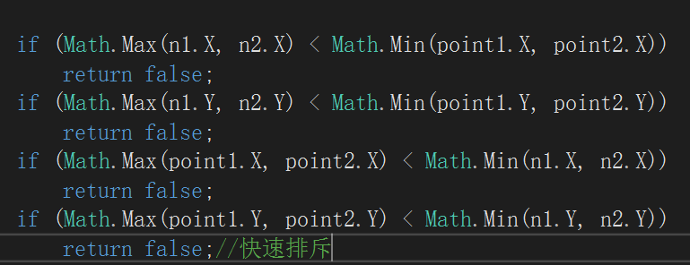

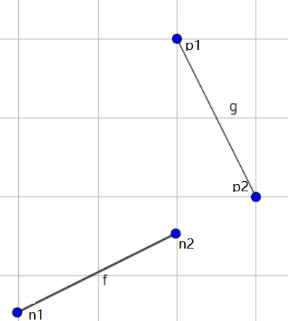

跨立实验：设矢量 P = (x1, y1)，Q = ( x2, y2 )，则矢量叉积定义为：P × Q = x1\*y2 - x2\*y1，其结果是一个矢量，与为 P Q 向量所在平面的法向量。显然有性质 P × Q = - ( Q × P ) 和 P × ( - Q ) = - ( P × Q )。

叉积的一个非常重要性质是可以通过它的符号判断两矢量相互之间的顺逆时针关系：

　　若 P × Q > 0 , 则 P 在 Q 的顺时针方向。

　　若 P × Q < 0 , 则 P 在 Q 的逆时针方向。

　　若 P × Q = 0 , 则 P 与 Q 共线，但可能同向也可能反向。

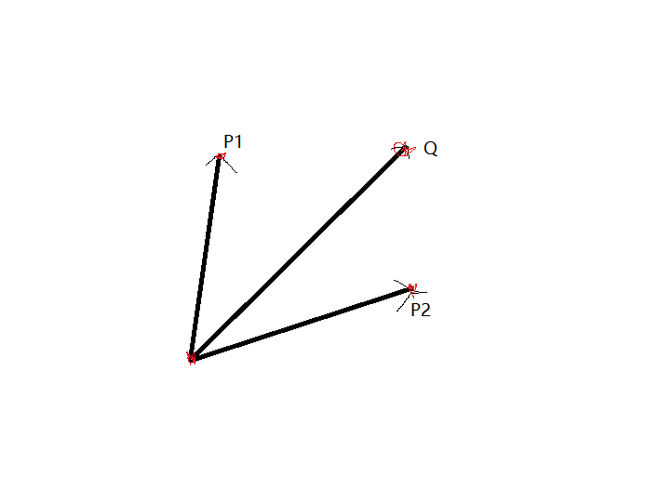

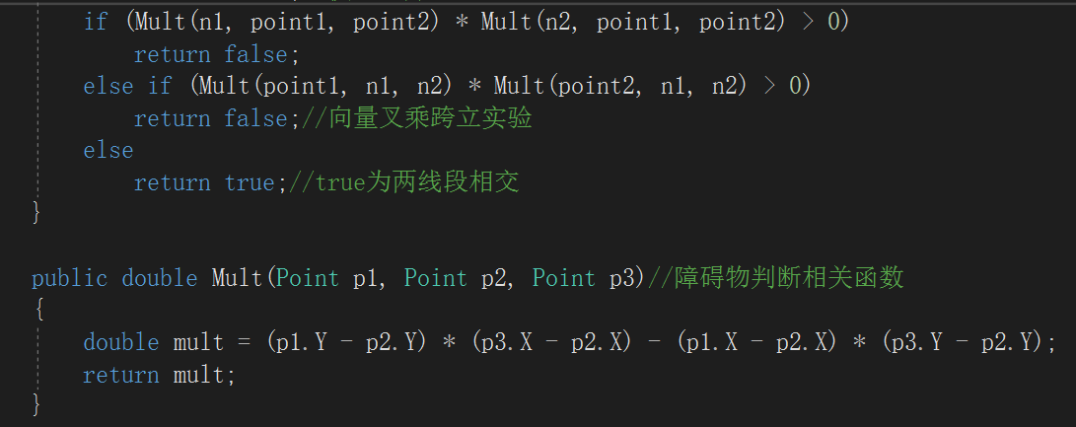

通过这些判断，我们就可以找到关于这些点（中点以及起始点）的连通图graph

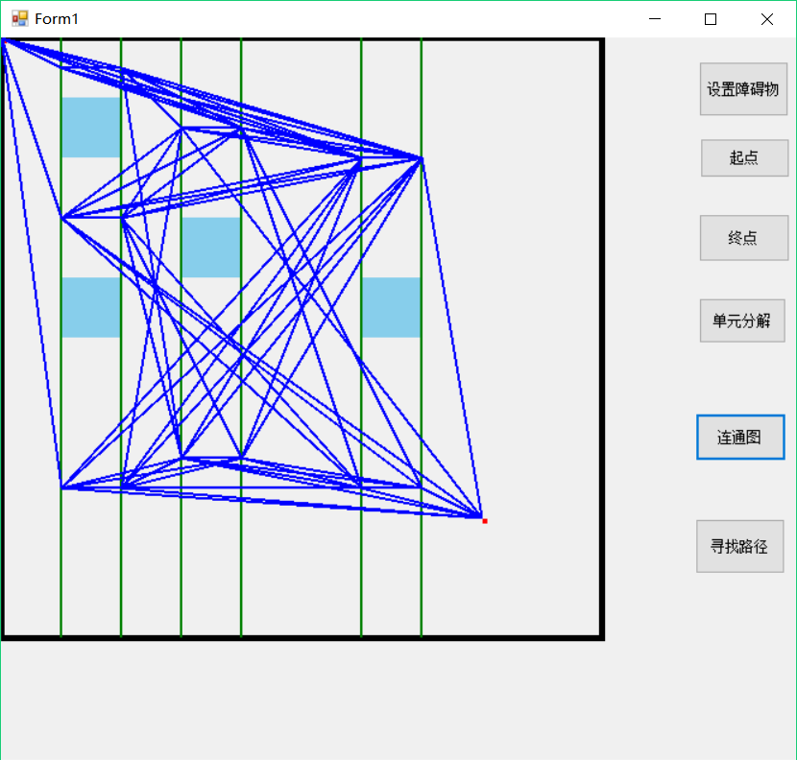

Step5.通过dijkstra算法找到最短路径，并描绘出。

